**Riunione tavolo produttori del 12/02/2025**

**ODG:**

1. QUALITA’: problematiche emerse nell’ultimo periodo.

2. INCONTRO CON I PRODUTTORI alla FESTA: i numeri definitivi dicono:

o 22 produttori presenti

o 36 persone in rappresentanza delle aziende nostri produttori

o 8 produttori esporranno

Serve qualcuno che organizzi il collegamento per far vedere il video di Cavalli e le foto che vuole proporci Giannella (se riteniamo). L’attrezzatura c’è, serve provarla in anticipo per non perdere tempo quando sarà il momento.

3. ORYZA (Gallette): Ultimamente sono più i prodotti NON conesganti rispetto a quelli consegnati,

rendendo MOLTO esigua l’effettiva consegna. Soluzioni …

4. FILE ABBINAMENTO REFERENTI/PRODUTTORI: Se abbiamo tempo volevo scorrerlo per un

veloce aggiornamento.

5. VARIE ed EVENTUALI:

**Presenti 18 rappresentanti di diversi Gas**

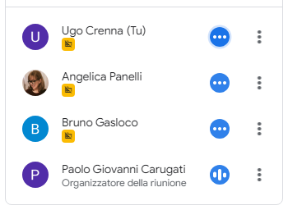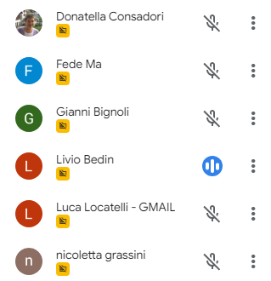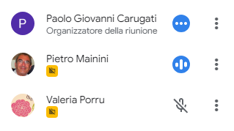

**Discussione:**

**Qualità:**

ecco la Sintesi delle segnalazioni ed il confronto con il mese precedente

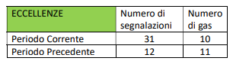

Casi più evidenti di eccellenza:

BROCCOLETTI - Lunella: Bell’aspetto, Buon sapore, Freschezza (9)

SPINACI - Claudio Bianchi: : Bell’aspetto, Buon sapore, Freschezza (8)

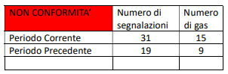

Casi più evidenti di non conformità:

CLEMENTINE - Agrinova : Secchi, asciutte, insapore, vecchio

LENTICCHIE: con parassiti (si potrebbe provare un nuovo fornitore già identificato anche se prima si dovrà verificare se produce direttamente, senza intermediazione)

Per quanto riguarda la reportistica, che al momento viene elaborata a turno da più persone, si chiede maggior uniformità da un mese con l’altro e l’aggiunta de l’indicazione dei Gas segnalanti, oggi indicati solo per le eccellenze e non per le non conformità.

Si suggerisce anche che sia il tavolo qualità ad evidenziare cosa deve essere pubblicato settimanalmente sul notiziario di Aequos in merito alla qualità dei prodotti.

2. INCONTRO CON I PRODUTTORI alla FESTA:

i numeri definitivi dicono:

o 22 produttori presenti

o 36 persone in rappresentanza delle aziende nostri produttori

o 10 produttori esporranno

Serve qualcuno che organizzi il collegamento per far vedere il video di Cavalli e le foto che vuole proporci Giannella. L’attrezzatura c’è, serve provarla in anticipo per non perdere tempo quando sarà il momento.

Per quanto riguarda il pomeriggio l’idea è quella di fare un dibattito di circa 1,5 ore con i produttori, ome traccia la risposta ad alcune domande proposte dai Gas. Le domande saranno su un foglietto in una scatola e verranno pescate a caso in modo da non avere una scaletta preordinata e poter saltare da un argomento all’altro.

Maurizio suggerisce di lasciare anche uno spazio per aggiungere domande nate sul momento dagli interventi dei produttori

Il video di Cavalli potrebbe girare tra la fine del pranzo e l’inizio della discussione coi produttori, in questo modo potrebbe fungere da attrattiva delle persone verso l’area della discussione. Il video sarà publicizzato anche sul prossimo notiziario.

Se c’è un argomento che investe uno o più produttori, nulla vieta di organizzare, da parte del tavolo produttori, un successivo approfondimanto da farsi in altra occasione e al di fuori della festa.

3. ORYZA (Gallette): Ultimamente sono più i prodotti NON conesganti rispetto a quelli consegnati,

rendendo MOLTO esigua l’effettiva consegna. Soluzioni …

Dal confronto col produttore le problematiche nelle consegne sono dovute ai grossi volumi di produzione per conto terzi che lo stesso si trova ad affrontare. Questo va a discapito della produzione a marchio proprio (quella fornita ad Aequos). Per risolvere il problema Oryza ha pensato di portare la produzione su tre turni ma, al momento, ciò non è stato possibile per le difficoltà incontrate nel trovare personale adeguato.

Alcuni Gas hanno anche segnalato problemi di qualità nell’imballo di alcuni prodotti che dovevano essere in tubo ed invece sono stati forniti in busta. La busta si è dimostrata inadeguata poiché, al contrario del tubo che offre maggior rigidità, non garantiva sufficiente resistenza al prodotto che in molti casi arrivava sbriciolato. Anche questa problematica era legata agli elevati volumi di prduzione, a causa dei quali il fornitore ha avviato in parallelo lo stesso prodotto su linee deifferenti e con metodi differenti di confezionamento. Alla fine questo processo non si dimostrato efficacie anche perché, alla criticità evidenziata, si è aggiunto che un nuovo addetto inserito in azienda e dedicato al controllo non eseguiva i controlli prescritti.

Al momento Oryza ha in giacenza a magazzino poche quantità di pochi articoli a suo marchio e, fino all’avvio del terzo turo, non è in grado di incrementare la produzione e di conseguenza la scorta di prodotti a marchio proprio.

Vista la situazione si decide di NON eseguire l’ordine previsto con consegna a marzo; di tenere monitorata la situazione col produttore e di riaprire l’ordine il mese successivo o quello dopo ancora, solo quando verrà risolto il problema di produzione e ci sarà sufficiente scorta per coprire le notre esigenze.

Sarà cura del referente tenere monitorata la situazione e valutare col produttore eventuali altre proposte di soluzione.

4. FILE ABBINAMENTO REFERENTI/PRODUTTORI: verrà fatto circolare a tutti i referenti in modo che possano verificare la correttezza del file ed aggiornare i dati in esso contenuti. Importante: ciascuno deve rispondere solo a Paolo.

5. VARIE ed EVENTUALI:

Luca: ricevuta la mail da Nerio per organizzare l’imbottigliamento del vino al magazzino. Proposto il 23 marzo, ma sembra poco adatto per cui si decide di concordare con Nerio una data successiva, verso aprile-maggio, anche in funzione delle lune.

Un saluto a tutti

Luca e Ugo